
House of shopping


בית ספר: קריית החינוך ע"ש דוד אלעזר, מקיף ט' ראשון לציון

שם הפרויקט: house of shopping

שם החלופה: עבודת גמר תכנון ותכנות מערכות-טלפונים חכמים באנדרואיד

סמל שאלון: 883589

שם התלמיד המגיש: גל מזרחי

ת.ז: 332038231

כיתה: י"ב5

שמות המנחים: מירי באורך, סוזי גנדיה

תאריך הגשה: מאי 2026

1

תוכן עניינים

שער והקדמות: ....................................................................................................................1
הנחיות כלליות: ...................................................................................................................2
הקדמה אישית: ...................................................................................................................3
מבוא ואפיון המערכת: ...........................................................................................................4
תיאור הפרויקט: ..................................................................................................................4
קהל יעד: ............................................................................................................................4
תיחום המערכת: ..................................................................................................................4
מונחים שכיחים....................................................................................................................6
מחקר מקדים: .....................................................................................................................6
אילוצי מערכת: ....................................................................................................................7
תכנון וארכיקטורה: ...............................................................................................................8
מסד נתונים: ........................................................................................................................9

2

הקדמה אישית

אני רוצה להודות למורים שלי שתמכו בי לאורך הדרך ועזרו לי. לסוזי שעזרה לי לאורך הפרויקט עם הרעיון של האפליקציה והארגון של תיק הפרויקט. למרי שעזרה לי בשיעורים ולימדה את החומר בצורה ברורה והסבירה ועזרה להתמודד עם בעיות, והציע דרכי פתרון יעילות. אני רוצה להגיד תודה גם לגיל שלמרות שלא מלמד אותי, הוא עזר לי עם הפרויקט מספר פעמים ועזר לי הרבה להתקדם ולהבין טוב יותר את הנושא. בנוסף אני רוצה להודות לחברים שלי שערו לי לאורך הדרך, גם בתכנון הפרויקט וגם בביצוע, השיתוף פעולה הועיל ועזר לי מאוד וגרם להישגים טובים יותר. בנוסף ךכך חבריי עזרו לי להתמודד גם עם מצבי יאוש ותסכול ודירבנו אותי להצליח ודחפו אותי להמשיך גם
כשקשה. בנוסף אני רוצה להגיד תודה לאחי והורי שתמכו בי לאורך כל הדרך הזאת, בין אם תמיכה
בתכנון הפקויקט ובין אם להמשיך למרות הקושי ועזרו לי להתמודד עם הקשיים שמצב רוח.

3

מבוא ואפיון המערכת
תיאור הפרויקט:

shopping" of "house זוהי אפליקציה שמתאימה למשתמשי אנדרואיד, שפותחה בסביבת הפיתוח:
.java בשפת android studio
בעיה שקיימת ופתרון שהאפליקציה מציעה:
האפליקציה נועדה לפתור מספר בעיות קניות הקיימת בכל העולם. הבעיה היא חוסר הנוחות שיש בקניות. על מנת לצאת ולרכוש מוצרים גם אם זה משהו ממש קטן, הלקוח נדרש לנסוע לאזור קניות מסחרי, ולכן יש צורך במאמץ ובבזבוז זמן על מנת להגיע לאזור הקניות, ובנוסף לכך דרך התחבורה עולה גם היא כסף, בין אם זה תחבורה ציבורית ובין אם זה לשלם על דלק ברכב הפרטי של הלקוח, ובנוסף לכך יש פקקי תנועה רבים לעיתים קרובות מה שעלול לגרום לבזבוז זמן גדול אפיו יותר. לכן האפליקציה שאני הכני מציע פתרון יעיל, נוח שמאפשר חווית רכישה נוחה מבלי לצאת מהבית.
האפליקציה היא חנות דיגיטלית, החנות כוללת מגוון מוצרים מארבעה תחומים שונים: צעצועים, מכשירים )אלקטרוניים,( ספרים ופרטי לבוש, מוצרים אלו מגיעים מספקים שונים. החנות נוחה לשימוש, ומאפשרת למשתמשים לרכוש מוצרים מבלי לצאת מהבית, ההזמנה מתבצעת דרך הטלפון. האפליקציה כוללת הרשמה ויכולת לעיין במוצרים הנמצאים בכל אחת מן הקטגוריות הקיימות. המשתמש יכול לבחור מוצר מהקטגוריה ולראות מידע מורכב עליו הכולל תיאור מפורט של המוצר, מחיר, דירוג... בנוסף יש אפשרות להוסיף מוצר לחלק "המועדפים" ולאחר מכן להגיע אל המוצר הזה בדרך נוחה יותר, בנוסף ניתן לרכוש מוצר באותו הרגע שרואים או להוסיף ל"עגלת קניות" ולאחר מכן להזמין את כל המוצרים שנוספו ל"עגלת הקניות," לאחר מכן לפני ההזמנה יש להוסיף כתובת מגורים שאליה תגיע ההזמנה. בנוסף למשתמשים של האפליקציה יש אפשרות לשנות את פרטי ההתחברות שלהם לאתר, )פרט לאימייל ולסיסמה.(
קהל יעד:

מתאים בעיקר לגילאים ,12-30 אך מתאים גם לצעירים יותר )יכולים להיעזר במבוגר לשימוש ולקנייה.(
מונחים שכיחים:

אין

תיחום מערכת:

מה כולל באפליקציה:

4
- מסך ראשי: מעבר מדף זה אל דף בחירת קטגוריות של מוצרים בעבור משתמש, ומעבר אל דף מנהל בעבור מנהל.
- דף בחירת קטגוריה: דף המציע 4 כפתורים שמציעים 4 אפשרויות של סוגי מוצרים, שמעבירים לדף חיפוש מוצרים.
- דף חיפוש מוצרים לפי קטגוריה )משתנה בהתאם לקטגוריה שנבחרה,( ומציג מוצרים מקטגוריה זאת ובעת לחיצה למעבר לדף עם מידע מורחב עם מוצר.
- דף מידע מורחב על מוצר: דף הכולל את כל המידע על מוצר זה ומאפשר לעבור לדף רכישה ישיר או אופציה של הוספה לעגלת הקניות.
- דפי מנהל:
- דף בחירה: דף שמציע למנהל בחירה, לעבור לרשימת משתמשים/רשימת מוצרים/הוספת מוצר/מעבר לדף בחירת קטגוריה )דף שמוגר בעבר משתמש, המנהל הוא גם יכול להתנהל כמו משתמש(
- דף רשימת משתמשים: דף שמראה את כל המשתמשים באתר ומאפשר מעבר לדף עדכון פרטים של משתמש
- דף עדכון פרטים של משתמש: דף שמראה את כל הפרטים של כל המשתמשים ומאפשר ומנהל לעדכן את הפרטים, פרט לאימייל וסיסמה.
- דף רשימת מוצרים: דף שמציג למנהל את כל המוצרים שקיימים באתר ובלחיצה על מוצר יש אפשרות לערוך את הפרטים של מוצר
- דף עדכון פרטי מוצר: דף שמאפשר לראות את כל המידע שיש על מוצר ומאפשר לשנות פרטים אלה, פרט לסוג מוצר והתמונה שלו.
- דף הוספת מוצר: דף המאפשר למנהל להוסיף מוצר חדש לאתר.

מה כולל במערת:
מחקר מקדים:

ישנם מספר אפליקציות דומות כמו: אמזון, אליאקספס,... החידוש של הוא הנוחות באפליקציה, האפליקציות הללו כוללות מספר עצום של מוצרים ולכן יש קושי משמעותי למצוא מוצר שמחפשים, ולכן האפליקציה שלי מחולקת ל4 קטגרוניות מה שגורם למציאת מוצרים ולימוש באפליקציה לנוחה הרבה יותר.
הצורך באפליקציה:
האפליקציה נועדה לפתור מספר בעיות קניות הקיימת בכל העולם. הבעיה היא חוסר הנוחות שיש בקניות. על מנת לצאת ולרכוש מוצרים גם אם זה משהו ממש קטן, הלקוח נדרש לנסוע לאזור קניות מסחרי, ולכן יש צורך במאמץ ובבזבוז זמן על מנת להגיע לאזור הקניות, ובנוסף לכך דרך התחבורה עולה גם היא כסף, בין אם זה תחבורה ציבורית ובין אם זה לשלם על דלק ברכב הפרטי של הלקוח, ובנוסף לכך יש פקקי תנועה רבים לעיתים קרובות מה שעלול לגרום לבזבוז זמן גדול אפיו יותר. לכן האפליקציה שאני הכני מציע פתרון יעיל, נוח שמאפשר חווית רכישה נוחה מבלי לצאת מהבית. ובנוסף לכך, האפליקציה עונה על הצורך של המוכר עצמו. אדם שיש לך מגוון מוצרים יכול להשתמש באפליקציה על מנת למכור את מוצריו בדרך הנוחה ביותר, הוא יכול להוסיף כל מוצר לאפליקציה ולמכור דרך האתר, מבלי לצאת מהבית. האפליקציה יכולה להיות שמושית גם לאדם שאין לו מוצרים משלו, אלא שמזמין אותם מספק ולהשתמש באפליקציה על מנת למכור אותם במכיר גבוה יותר מהמחיר שקונה מהספק וכך לעשות רווח.
אילוצי מערכת:

5

פירוט והסבר | שם האילוץ
.1 רעיון למוצר  .2 חשיבה מפורטת על תוכן האתר ועיצובו באמצעות הכנת סקיצות של דפי האתר  .3 פיתוח דפי ,XML והתמקדות בחלק העיצובי של האתר. .4 יציר מחלקות לאתר, cart) item, (user,  .5 כתיבת קוד ב java | לוח זמנים
אין דרישה למעבד ספציפי. הזיכרון המומלץ (RMA) הוא2GB | חומרת קצה
האפליקציה תומכת בגרסת מערכת 8.0 API26) Oreo) ומעלה. | גרסת מערכת הפעלה
האפליקציה משתמשת במצלמה )על מנת להוסיף תמונה למוצר( | חיישני מכשיר
חייב קישור אינטרנט פעיל ) או חבילת גלישה או .(Wi-Fi חיבור זה נועד על מנת לבצע אימות משתמש- כניסה והרשמה למסד נתונים.  ובנוסף על מנת לשמור ולשלוף נתונים )מוצרים.( | קישוריות רשת
יש לאפשר גישה לגלריה ולמצלמה. | הרשאות  (Permissions)
שם פרטי: חייב להכיל לפחות 2 תווים שם משפחה: חייב להכיל לפחות 2 תווים  אימייל: חייב להכיל את הסימן,@ והאורך חייב להיות 6-30 סיסמה: 6-12 תווים  מספר טלפון: חייב להכיל רק עררך של מספר שלם ולא מחרוזת כל השדות הם חובה | מגבלות קלט

6
תרשים זרימה של מסכי האתר:
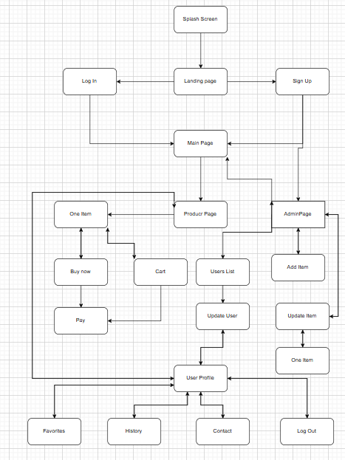
7
בסיס נתונים:
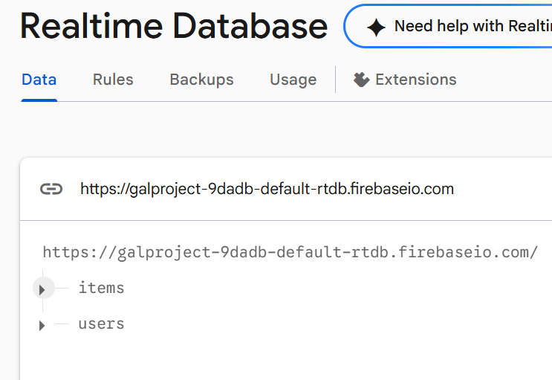
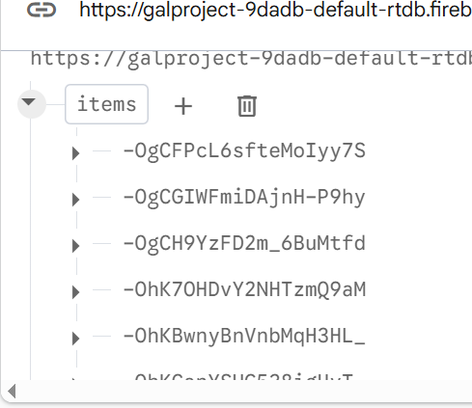

8
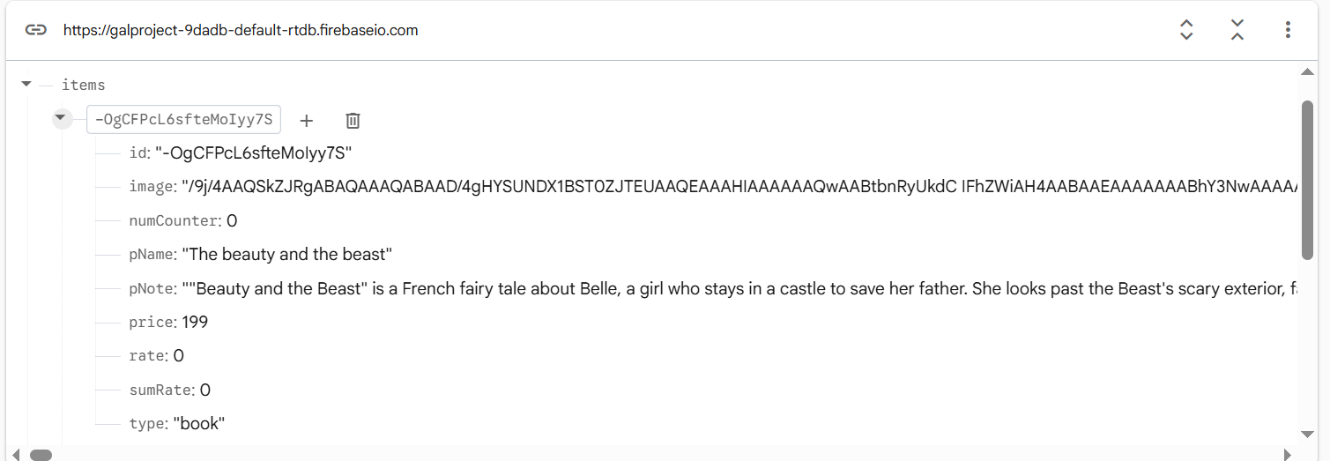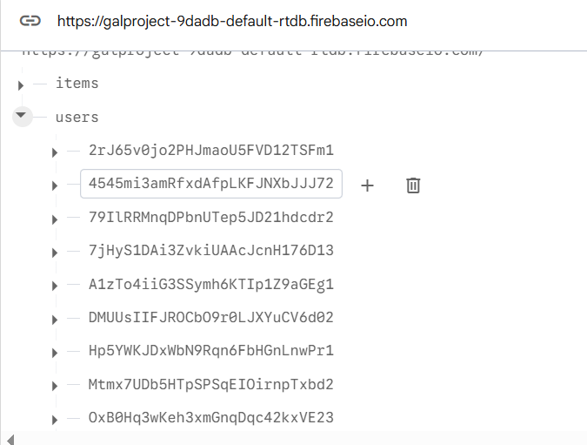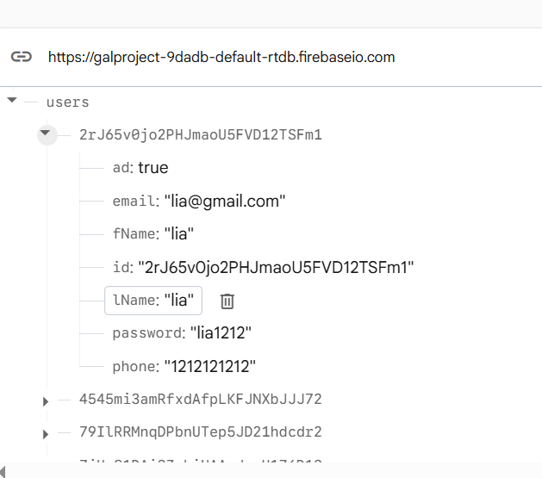

9
שדה (Key) | סוג נתון | תיאור / דוגמה
id | String | -OgCFP...) :מזהה ייחודי של המוצר )למשל
pName | String | למשל) המוצר שם: "The beauty and the beast")
pNote | String | תיאור מפורט של המוצר
price | Number | )מחיר המוצר )למשל: 199
type | String | קטגוריה (book, toy, electronic, clothing)
image | String/Base64 | נתוני התמונה או נתיב לקובץ התמונה
rate | Number | דירוג נוכחי של המוצר
numCounter | Number | מונה כמות או לחיצות

טבלת מוצרים (Items)

10

טבלת משתמשים (Users)

שדה (Key) | סוג נתון | תיאור / דוגמה
id | String | ייחודי מזהה (UID) מה-Authentication
fName | String | )שם פרטי )לפחות 2 תווים
lName | String | )שם משפחה )לפחות 2 תווים
email | String | lia@gmail.com) :כתובת אימייל )למשל
password | String | )סיסמת המשתמש 6-12) תווים
phone | String | )מספר טלפון )ערך מספרי בלבד
ad | Boolean | (true/false) האם המשתמש הוא מנהל

11

